SANCOINS-NEUILLY EN DUN

Beaucoup de monde nous rejoint pour cette belle randonnée : ados à vélo, familles grands-parents petits enfants et autres amis.

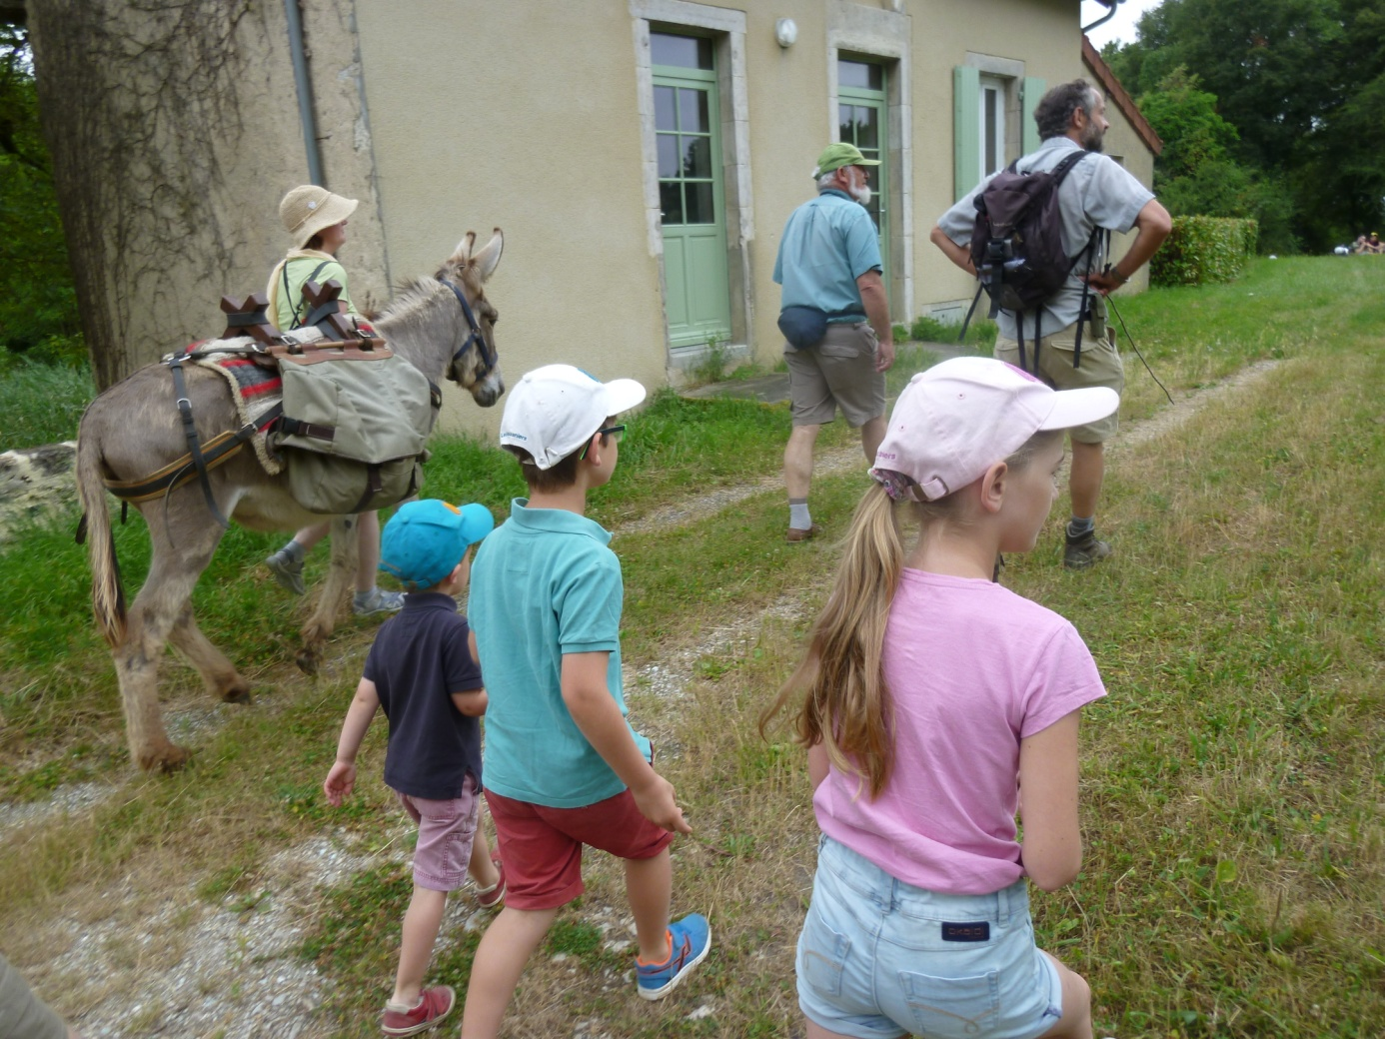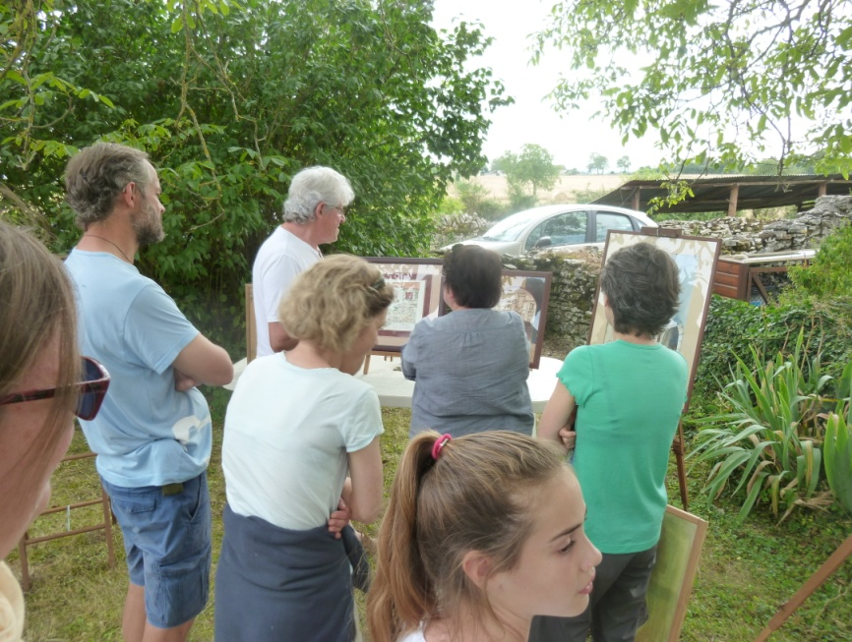

Nous avons ensuite découvert les artistes peintres du village avec qui nous avons partagé.

Le maréchal-ferrand a pris soin de notre fidèle compagnon de route.

Avant que nous partagions un repas avec presque 50 personnes venues nous rejoindre pour l’occasion.

Avec comme clou du repas … une omelette aux truffes.

